
รายงานการปฏิบัติราชการประจำเดือนธันวาคม
ประจำปีงบประมาณ พ.ศ. 2567
สถานีตำรวจภูธรทองผาภูมิ

1.งานสืบสวน
ข้อมูล ณ วันที่ 12 ธ.ค. 2566

เมื่อวันที่ 12 ธ.ค.66 ได้มีการจับกุมผู้ต้องหา “ร่วมกันจำหน่ายโดยการมีไว้ในความครอบครองเพื่อจำหน่ายซึ่งยาเสพติดให้โทษประเภท 1 (ยาบ้าหรือเมทแอมเฟตามีน) โดยเป็นการกระทำเพื่อการค้า เป็นการก่อให้เกิดการแพร่กระจายในกลุ่มประชาชน และมีผลกระทบต่อความมั่นคงของรัฐหรือความปลอดภัยของประชาชนทั่วไป ,เป็นผู้ขับขี่รถบรรทุก ไม่ประจำทางมีสารเสพติดให้โทษประเภท 1 (เมทแอมเฟตามีน) อยู่ในร่างกายขณะขับขี่ และเสพยาเสพติดให้โทษประเภท 1 (ยาบ้า) โดยผิดกฎหมาย” จำนวน 1 ราย 2 คน
สถานที่จับกุม จุดตรวจร่วมสามแยกทองผาภูมิ – สังขละบุรี ม.1 ต.ท่าขนุน อ.ทองผาภูมิ จ.กาญจนบุรี
ของกลาง
1. ยาเสพติดให้โทษประเภท 1 (ยาบ้า) รวมยาบ้าประมาณ 50,000,000 เม็ด
2. รถบรรทุก ไม่ประจำทาง ยี่ห้อ ISUZU รุ่น NPR150 สีขาว , เทา จำนวน 1 คัน
3. โทรศัพท์มือถือ ยี่ห้อ Oppo A78 สีดำ จำนวน 1 เครื่อง

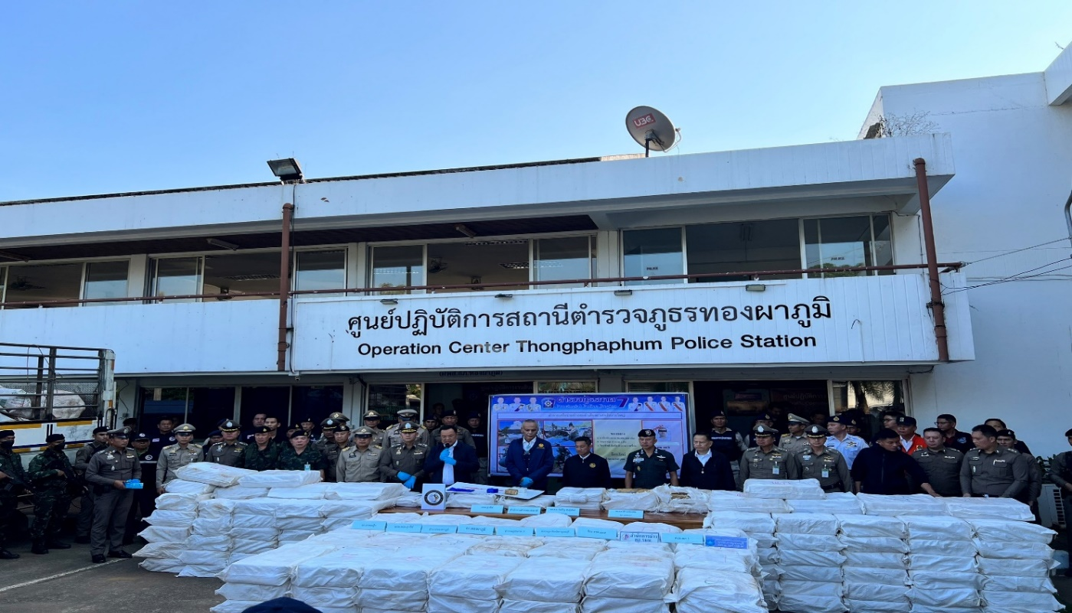

2.งานสอบสวน
ข้อมูล ณ วันที่ 28 ธ.ค. 2566

วันที่ 28 ธ.ค. 2566 นางพรเพ็ญ ขวานอก มาสภ.ทองผาภูมิ แจ้งว่า เมื่อวันที่ 27 ธ.ค. 66 เวลาประมาณ 19.00 น. ได้มีนายอำพล ขวานอก อายุ 40 ปี บุกรุกเข้ามาบริเวณห้องเช่าของผู้แจ้ง ทำให้ได้รับความเสียหาย จึงมาแจ้งความร้องทุกข์ต่อพนักงานสอบสวนให้ดำเนินคดีกับนาอำพลฯจนถึงที่สุด
เหตุเกิด บริเวณบ้านเช่า 42/5 หมู่ 2 ต.ชะแล อ.ทองผาภูมิ จ.กาญจนบุรี วันที่ 27 ธ.ค. 66 เวลาประมาณ 19.00 น.
ว่าที่ พ.ต.ต. พรศักดิ์ ชุ่มเชย สว.(สอบสวน) สภ.ทองผาภูมิ จว.กาญจนบุรี รับคำร้องทุกข์ไว้แล้ว จะได้ดำเนินการในส่วนที่เกี่ยวข้องต่อไป จึงให้ลงชื่อไว้เป็นหลักฐาน 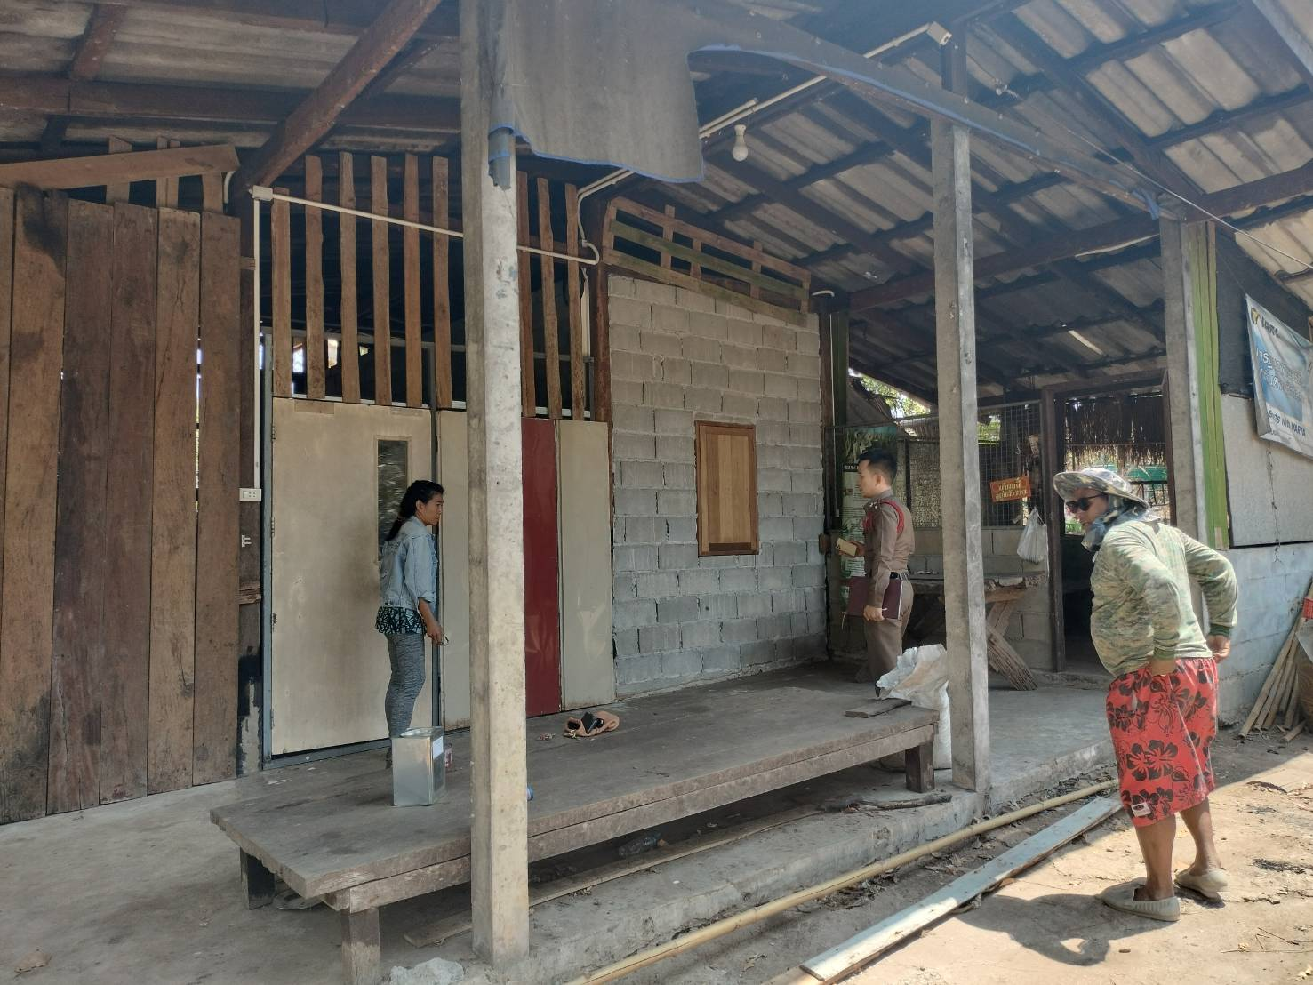

ช่วงวันที่ 1 ธ.ค.2566 -31 ธ.ค. 2566 พนักงานสอบสวนได้รับแจ้งความร้องทุกข์
-เอกสารหาย จำนวน 85 เรื่อง
-แจ้งเป็นหลักฐาน จำนวน 26 เรื่อง
-อาญา จำนวน 55 คดี
ช่วงวันที่ 1 ธ.ค..2566 – 31 ธ.ค. 2566 พนักงานสอบสวนได้รับสำนวนคดีอาญาไว้ทำการสอบสวน 55 คดี สอบสวนเสร็จสิ้นแล้ว 55 คดี คงเหลือและอยู่ระหว่างการสอบสวน 0 คดี

3.งานป้องกันปราบปราม
ข้อมูล ณ วันที่ 12 ธ.ค. 2566

เมื่อวันที่…12 ธ.ค.66 ….. สายตรวจรถยนต์ สายตรวจด่านตรวจร่วมสามแยกทองผาภูมิพร้อม ชุดสืบสวน สภ.ทองผาภูมิ ได้จับกุม ผู้ต้องหาคดียาเสพติด พร้อมด้วยของกลาง
1.ยาเสพติดให้โทษประเภท 1 (ยาบ้า) จำนวน 50,000,000 เม็ด

ข้อมูล ณ วันที่ 26 ธ.ค. 2566

เมื่อวันที่…26 ธ.ค.66 …..งานป้องกันและปราบปราม สภ.ทองผาภูมิได้มีการฝึกประจำสัปดาห์ยุทวิธีตำรวจ เพื่อทบทวนความรู้และเตรียมความพร้อมให้ทันต่อสถานการณ์เสมอ
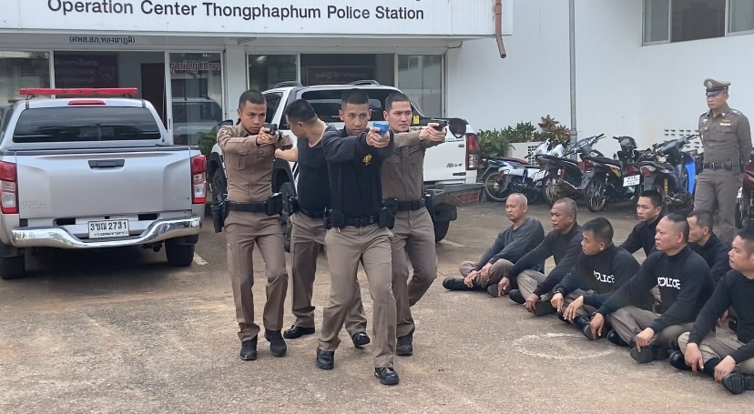

4. งานจราจร
ข้อมูล ณ วันที่ 30 ธ.ค. 2566

เมื่อวันที่ 30 ธ.ค.66 เวลา 11.30 น. มีประชาชนขอความช่วยเหลือเนื่องจากแบตเตอรี่รถยนต์หมดสตาร์ทไม่ติด ตามโครงการ “สุภาพบุรุษจราจร ประชาชนสัญจรปลอดภัย”
เมื่อวันที่ 30 ธ.ค.66 เวลา 11.30 น. ร.ต.อ.สมภูมิ กลมวงษ์ รอง สว.(จร.) อกก ว.4 บริเวณตลาดบางกอก ได้มีประชาชนมาขอความช่วยเหลือแจ้งว่ารถยนต์ที่ตนเองขับมาจอดบริเวณตลาดบางกอก ม.1 ต.ท่าขนุน อ.ทองผาภูมิ สตาร์ทไม่ติด จึงให้การช่วยเหลือโดยการประสานกู้ภัยนำแบตเตอรี่มาพ่วง จนสามารถสตาร์ทรถยนต์ติด และขับรถยนต์คันดังกล่าวกลับบ้านต่อไปได้ปลอดภัยเป็นที่เรียบร้อย พร้อมทั้งได้แจ้งให้เจ้าของรถยนต์คันดังกล่าว ให้นำรถยนต์เข้าอู่ซ่อมรถ เพื่อตรวจเช็คสภาพรถและเปลี่ยนแบตเตอรี่ที่เสื่อม เพื่อความปลอดภัยของตัวเองเป็นที่เรียบร้อย ณ.บริเวณตลาดบางกอก ม.1 ต.ท่าขนุน อ.ทองผาภูมิ จ.กาญจนบุรี
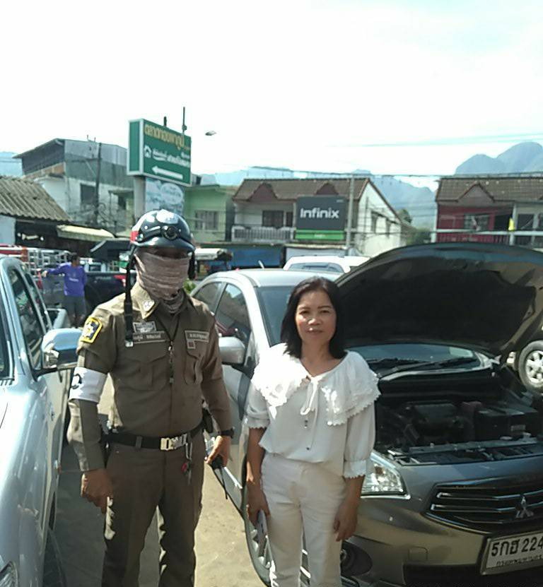

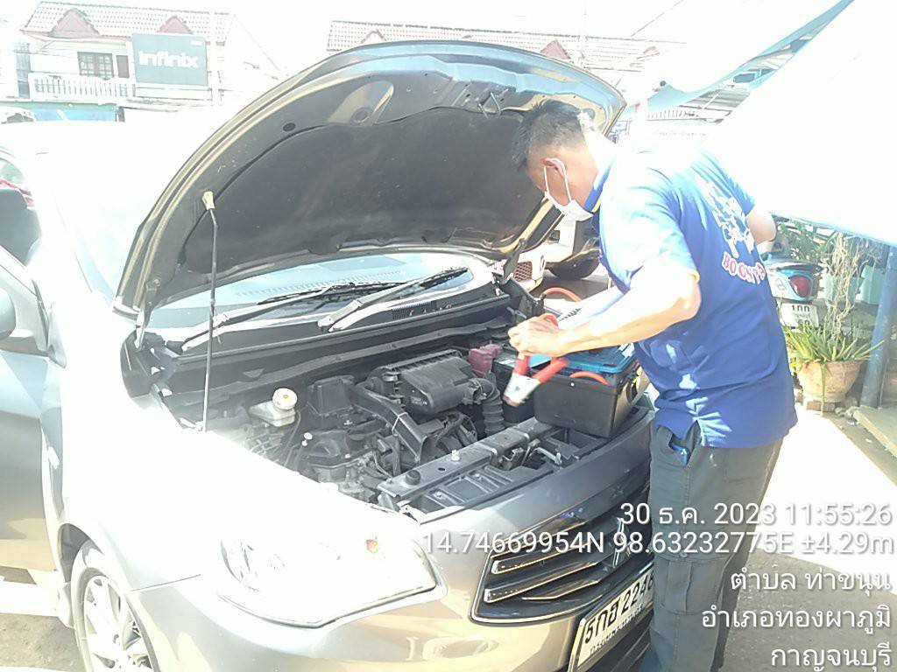

ข้อมูล ณ วันที่ 31 ธ.ค. 2566

ช่วงวันที่ 1 ธ.ค. ถึง 31 ธ.ค.66 เจ้าหน้าที่ตำรวจจราจรได้มีการอำนวยความสะดวกด้านการจราจร และดูแลความปลอดภัยของประชาชน หน้าสถานศึกษาและจุดบริการต่าง ๆ จำนวน……57…...ครั้ง

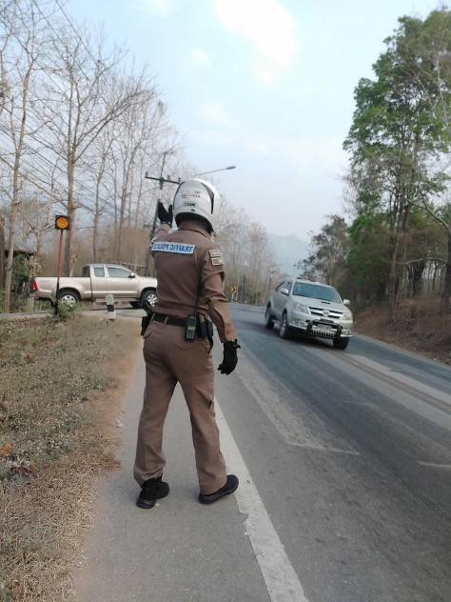

ผลการจับกุมคดีจราจร 10 มาตรการหลัก ทั้งในระบบ PTM และ ขับดี ช่วงวันที่ 1 ธ.ค. ถึง 31 ธ.ค.66 ดังนี้
1.ไม่สวมหมวกนิรภัย จำนวน 10 ราย 2.มอเตอร์ไซด์ไม่ปลอดภัย จำนวน 1 ราย
3.เมาสุราขณะขับขี่ จำนวน 8 ราย 4.ไม่คาดเข็มขัดนิรภัย จำนวน 1 ราย
5.ไม่มีใบอนุญาตขับขี่ จำนวน 9 ราย 6.ความเร็วเกินกำหนด จำนวน 0 ราย
7.ฝ่าฝืนสัญญาณไฟ จำนวน 0 ราย 8.ขับรถย้อนศร จำนวน 0 ราย
9.แซงในที่คับขัน จำนวน 0 ราย 10.ใช้โทรศัพท์เคลื่อนที่ขณะขับรถ จำนวน 5 ราย
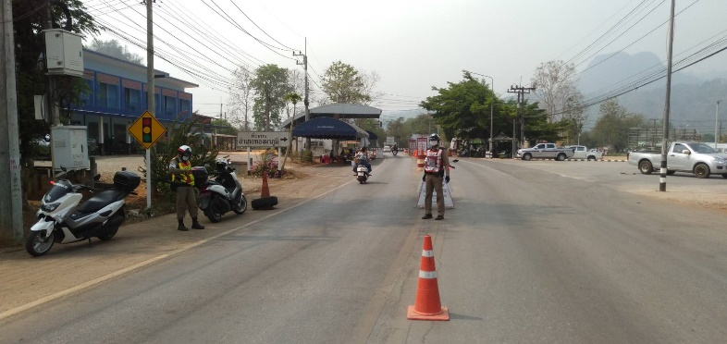

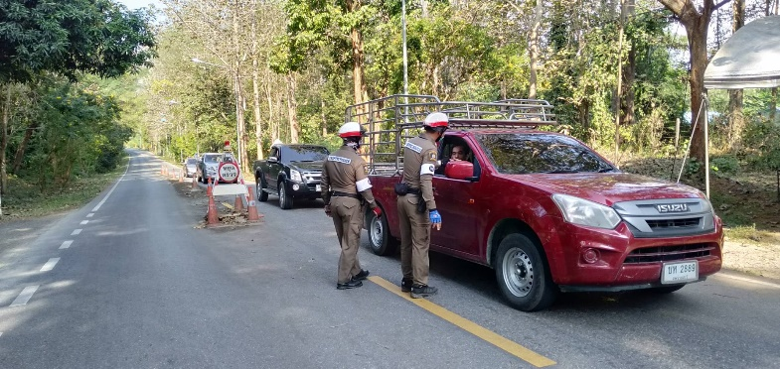

5.งานอำนวยการ
ข้อมูล ณ วันที่ 14 ธ.ค. 2566

เมื่อวันพฤหัสบดี ที่ 14 ธันวาคม 2566 เวลา 10.00 น. พ.ต.อ.มนตรี แตงโต ผกก.สภ.ทองผาภูมิ พ.ต.ท.คณิศร พันบุดดา รอง ผกก.ป.สภ.ทองผาภูมิ และข้าราชการตำรวจ ของสภ.ทองผาภูมิ ร่วมทำความสะอาดและปรับปรุงภูมิทัศน์ วัดทองผาภูมิ

